Manual del Desenvolupador de CARPETA
Guia pel programador de CARPETA

Índex
Historial de versions 3
1. Introducció 4
1.1. Descripció dels mòduls 4
2. Compilació: 4
2.1. Requisits de Compilació 4
2.2. Compilar Producte 5
2.2.1) Perfils de Compilació 5
3. Execució del Producte 5
3.1. Requisits d’execució 5
3.2. Deployment del producte 5
4. Exemples: 6
5. Provar API REST 6
6. Sistema de LOG 7
7. Internacionalització (I18N) 7
7.1. Excepció I18NException 7
7.2. Fitxers de Traduccions 8
7.3. Obtenir traductors 8
7.4. Obtenir traduccions 9
8. Procés per crear un tràmit per provar la tramitació anònima 10
9. Login ràpid pel front 11

Historial de versions
Data | Versió | Descripció | Autor
18/05/20 | 1.0 | Primera versió

Introducció
Aquest document ha de descriure com un desenvolupador ha de fer la feina en aquest projecte així com la informació que necessita per programar.

Actualment no hi ha informació de validesa, atesa la falta de maduresa del projecte

Descripció dels mòduls
- Commons: inclou un conjunt de classes d’utilitat i classes que fan de passarel·la entre la capa EJB i les capes de Back, Front i REST.
- Persistence: Capa d’accés de Base de Dades
- EJB: Capa d’implementació del Serveis EJB
- Back: Back del projecte
- Front: Front del projecte
- API: Serveis Rest
- EAR: Muntage de l’ear del producte
- Doc: Documents del projecte
- Scripts: Diferents scripts de configuració del producte

Compilació:

Requisits de Compilació
Requisits de Compilació
- Maven 3.6.1
- JDK 11
- Si la codificació del SO no és UTF-8 (veure "platform encoding" a la sortida de mvn --version), fixar
set MAVEN_OPTS=-Dfile.encoding=UTF-8

Compilar Producte
Executar la següent comanda
mvn clean install

L'aplicació generada es troba dins projectebase-ear/target/projectebase.ear

Perfils de Compilació
- CAIB: si a al comanda anterior se li afegix -Pcaib llavors es genera un ear per l’entorn de CAIB

Execució del Producte

Requisits d’execució
Requisits execució:
- JBoss 7.2 / Wildfly 13 o superior
- Definir dins el servidor el Datasource amb nom JNDI "java:jboss/datasources/projectebaseDS" cap a una BBDD buida
- Definir la variable entorn JBOSS_HOME
- Definir un usuari amb el rol PBS_ADMIN

Deployment del producte

Deploy/redeploy/undeploy aplicació sobre el servidor:
mvn cargo:deploy / cargo:redeploy / cargo:undeploy

Profiles disponibles:
- swagger-ui: Inclou l'interfície d'usuari Swagger dins el mòdul d'API REST

El JBoss/Wildfly es pot arrancar manualment o fer servir la comanda:
mvn cargo:run

Exemples:
- Compilar l'aplicació i arrancar el JBoss amb l'aplicació deployada:
mvn clean install cargo:run

- Recompilar l'aplicació i redeployar sobre un JBoss ja arrancat:
mvn install cargo:redeploy

- Provar backoffice (cal crear un usuari amb el rol PBS_ADMIN):
- http://localhost:8080/projectebaseback/

Provar API REST
- Llistar les unitats orgàniques:
curl http://localhost:8080/projectebase/api/services/unitats

- Obtenir la unitat orgànica amb identificador 1:
curl http://localhost:8080/projectebase/api/services/unitats/1

- Crear una nova unitat orgànica (cal definir un usuari amb el rol PBS_ADMIN):
curl -i -u usuari:password -X POST -H "Content-Type: application/json" -d "{\"codiDir3\":\"A99999999\",\"dataCreacio\":\"01-12-2019\",\"nom\":\"Unitat XXX\"}" http://localhost:8080/projectebase/api/services/unitats

- Si s'ha compilat amb el profile swagger-ui:
http://localhost:8080/projectebase/api

Sistema de LOG

El sistema de log utilitzat és el SLF4J. El primer de tot és afegir la dependència al mòdul
<dependency>
<groupId>org.slf4j</groupId>
<artifactId>slf4j-api</artifactId>
<scope>provided</scope>
</dependency>

S’han de fer els imports corresponents
import org.slf4j.Logger;
import org.slf4j.LoggerFactory;

S’ha d’instanciar el log en forma de camp normal o estàtic:
public class XXXX {
protected final Logger log = LoggerFactory.getLogger(getClass());
// o
protected static final Logger LOG = LoggerFactory.getLogger(XXXX.class);
}

Internacionalització (I18N)

Excepció I18NException
Tots els mètodes de la capa d’EJB i d’altres mètodes de la capa de JPA o Back han de llançar l’excepció I18NException. Es troba en el mòdul commons amb aquest package es.caib.projectebase.commons.i18n.I18NException. Aquesta excepció guarda un codi de missatge i també pot guardar arguments tant de altres codis com de cadenes estàtiques.
public void compute() throws I18NException {
...
}

Per llançar aquesta excepció hi ha varies formes (revisau els diferents constructors). Aquí és mostren algun exemples:
// error.desconegut = Error desconegut
throw new I18NException("error.desconegut");

// missatge.nom=El teu nom és {0}
throw new I18NException("missatge.nom", "Toni");

// multiples.params=Els colors favorits són {0}, {1} i {2}
throw new I18NException("favorite.colours", new I18NArgumentCode("color.red"), new I18NArgumentCode("color.blue"), new I18NArgumentString("taronja");

...

Fitxers de Traduccions
- Persistence: Dins aquest mòdul (src\main\resources\) hi ha dos fitxers de traduccions: persistence/LabelsPersistence.properties i ValidationMessages.properties
- EJB: Dins aquest mòdul hi ha el següent fitxer de traducció src\main\resources\ejb\LabelsEJB.properties
- Back: Dins aquest mòdul hi ha el següent fitxer de traducció src\main\resources\back\LabelsBack.properties

Obtenir traductors
Els traductors són classes que ens converteixen un codi de traducció o una excepció en un missatge en un idioma en concret. Cada capa té el seu traductor:
- EJB: Dins aquest mòdul hi ha la classe src\main\java\es\caib\projectebase\ejb\utils\I18NTranslatorEjb que serveix per obtenir traduccions. Inclou els fitxers de traducció de la capa Persistence i la capa EJB
- Back: Dins aquest mòdul hi ha la classe src\main\java\es\caib\projectebase\back\utils\I18NTranslatorBack que serveix per obtenir traduccions. Inclou els fitxers de traducció de la capa Persistence, capa EJB i capa Back
- Rest (Mòdul API): Dins aquest mòdul hi ha la classe src\main\java\es\caib\projectebase\api\utils\I18NTranslatorRest que serveix per obtenir traduccions. Inclou els fitxers de traducció de la capa Persistence i la capa EJB.

Obtenir traduccions

Segons els traductor és necessitaran més o manco paràmetres. Per exemple en les capes EJB i REST serà necessari el pas de l’idioma, mentre que en la capa Back, no es necessari ja que l’usuari loguejat tindrà un idioma associat.
Locale loc = new Locale("ca");

// error.desconegut = Error desconegut
String msg1= I18NTranslatorEjb.translate(loc, "error.desconegut");

// missatge.nom=El teu nom és {0}
String msg2= I18NTranslatorEjb.translate(loc, "missatge.nom", "Toni");

// multiples.params=Els colors favorits són {0}, {1} i {2}
String msg3= I18NTranslatorEjb.translate(loc, "favorite.colours", new I18NArgumentCode("color.red"), new I18NArgumentCode("color.blue"), new I18NArgumentString("taronja");

try {
...
} catch(I18NExceprion i18ne) {
String msg4 = I18NTranslatorEjb.translate(loc, i18ne);

}

Procés per crear un tràmit per provar la tramitació anònima

Adjunt el procediment per crear un tràmit dins SISTRA1 per fer proves amb la funcionalitat de Tramitació Anònima dins carpeta.
1.- Accedir a https://dev.caib.es/sistrafront/tramites/
2.- Provar el TS0010REGT i en iniciar-lo agafes la opció 'sense autenticar'.

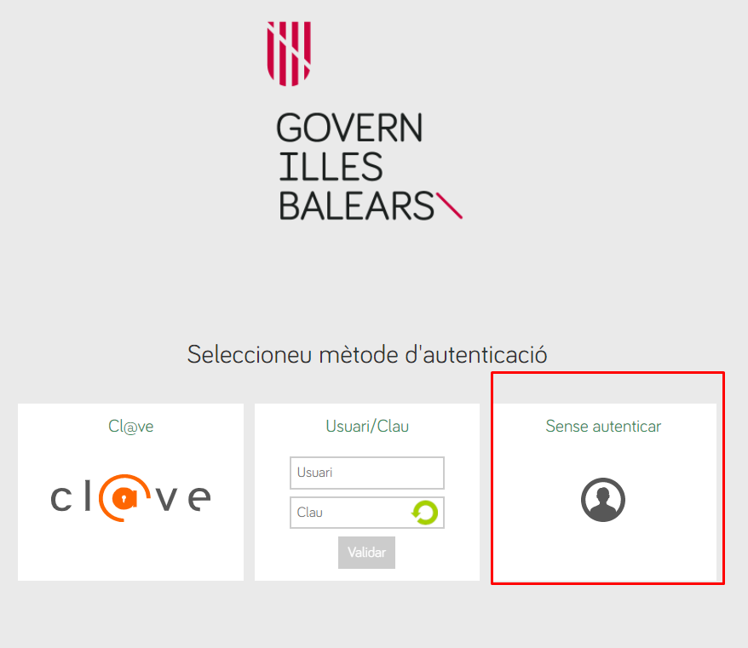

En haver-ho escollit, te redirigirà a SISTRA1 i t'apareixerà la clau de tramitació que necessites davant teu. P.ex:

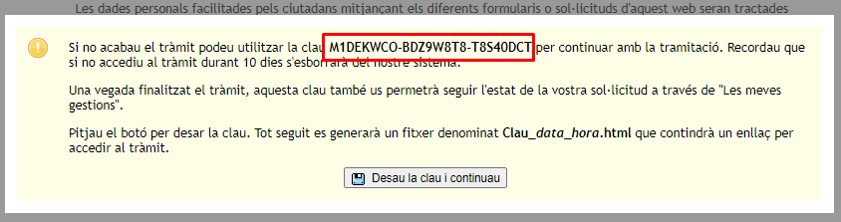

Login ràpid pel front

S’ha implementat un altre plugin de Login al Front anomenat Mock. Per activar-ho només heu d'afegir les següent propietats al fitxer carpeta.properties:
es.caib.carpeta.pluginsib.login.class=es.caib.carpeta.front.pluginlogin.PluginLoginMock
es.caib.carpeta.pluginsib.login.mock.administrationid=11223344X
Canviau el DNI per el vostre.
El fitxer carpeta.properties quedaria alguna cosa com ...
